# OS161-SYNCHRO

Programmazione concorrente e sincronizzazione, accesso cordinato alle risorse condivise.

**Problemi**:

* Race condition
  + Risultati che dipendono dal modo casuale in cui si sono effettuate le operazioni
* Deadlocs
  + A aspetta B
  + B aspetta C
  + C aspetta A
* Resource starvation
  + Quelli aggressivi vanno avanti ma c’è qualcuno che continua a richiedere ma non ha accesso alle risorse

### CRITICAL SECTION:

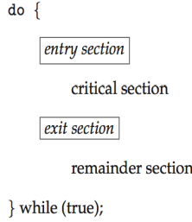Pezzo di codice critico in cui bisogna far attenzione *perché ci potrebbe essere il rischio che ci sia qualcun altro su quella sezione o qualcuno che stia lavorando ad un’altra sezione di codice che ha però influenza sulla mia*.

Soluzioni:

* **Single core**
  + Quando si è in esecuzione, si può stare tranquilli perché nessun’altro è in esecuzione
  + Non pre-empty → non puoi essere interrotto
  + Preempty → può stoppare in esecuzione
* **Multicore**
  + Quando si è in esecuzione c’è un alto rischio che ci sia qualcuno che stia lavorando sulla tua sezione critica

Nota: processo in kernel-mode se sta eseguendo una system call.

## Soluzioni di Peterson:

* Per garantire **mutua esclusione**:
  + Se c’è sezione crtitica e c’è un flag che indica a chi tocca, potremmo fare in modo di settare il flag in modo tale che indichi a chi tocca
    - Ci deve essere un modo che setti il flag e ci deve essere qualcosa che mi indichi occupato
      * **Flag** → vorrei usare sezione critica
      * 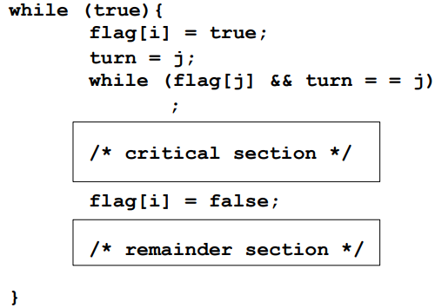**Turn** → chi sta lavorando

→ mi prenoto  
→ do la precedenza all’altro  
→ finchè l’altro è prenotato e tocca a lui, aspetto (se l’altro non era prenotato, procedo io)

Ha un difetto, si lavora a basso livello → usiamo variabili qualunque per fare sincronizzazione. Inoltre, potrebbero esserci race conditions.

### Meglio usare i lock:

Implementazioni:

* **Acquire** lock
* **Release** lock

Ci sono **due possibilità**:

* Keep trying
  + Continui a chiedere
* Give up the processor
  + Lasci perdere e vuoi essere svegliato

Hardware fondamentale in aiuto:

* **Memory barriers**: cercano di lavorare all’ordinamento delle operazioni in memoria e fare in modo che le istruzioni di scrittura su un processore, siano subito disponibili agli altri
* **Istruzioni hw**
  + **Test-and-set** → operazione che legge e scrive insieme senza far passare nulla in mezzo
  + **Compare-and-swap** → variante del test-and-set che si basa su comparazione tra due variabili e swap
* **Variabili atomiche**

Serve qualcuno che garantisca che tra quando leggo libero e provo ad occupare, nessuno occupi.

* La cosa importante è la sequenza ocn cui si scrive e si legge in memoria

0 = lock non occupato

Iplementazione busy-wait → continui a testare il processore.

**Mutex locks** → lock usato per la mutua esclusione

**Spin-locks**: in os161 esistono già:

* Ok per operazioni rapide → puoi fare busying waiting se sai che durerà poco
* Implementati con test-and-set

**Nota**: esiste implementazione **test(Test-and-set)** : leggi senza effettuare operazione atomica, se leggi libero allora prova la test-and-set

**Semafori:**

* Può essere visto come estensione del lock
  + **Wait**(S) → decrementa s
    - Finchè S≤0 → non disponibile, aspetto
  + **Signal** → incrementa S
* Operazione effettuata con compare-and-swap

Anche per il semaforo, ci sono implementazioni senza busy waiting